LINUX：
http://www.linuxidc.com/Linux/2014-04/100498.htm 如何右键终端 √
http://blog.csdn.net/u013831198/article/details/70215925 ubuntu 解压命令合集√
http://www.cnblogs.com/peida/archive/2012/12/05/2803591.html 每天一个Linux命令
http://blog.csdn.net/zad522/article/details/2770446 Ubuntu解压指令
https://zhidao.baidu.com/question/198551952268212205.html 找到usr文件夹
http://www.cnblogs.com/uniqueliu/archive/2011/06/30/2095050.html 安装命令
https://jingyan.baidu.com/article/49711c61415945fa441b7c89.html 查看隐藏的文件和文件夹

ubuntu没有权限（不能）创建文件夹（目录）
http://www.cnblogs.com/wxishang1991/p/5662499.html 安装openjdk
http://blog.csdn.net/xunzi229/article/details/69257650 安装xmind

Ubuntu16 下创建文件时没有权限

Ubuntu下cutecom图像界面串口调试工具使用详细

http://blog.csdn.net/liang890319/article/details/8623473 open serial port: Permission denied
http://tieba.baidu.com/p/2724050172 本来需要sudo chmod 777 /dev/ttyUSB0的,No such file or
directory

http://blog.csdn.net/c2682736/article/details/71773806 安装迅雷
http://www.cnblogs.com/alexanderkun/p/5008514.html Ubuntu14.04如何备份和恢复系统

http://blog.csdn.net/zzukun/article/details/49561097 linux下文件名后面带有波浪号（～）
http://blog.csdn.net/langb2014/article/details/46581443 14.04为了安装opengl结果第一步安libgl1-mesa-dev就依赖关系出错
http://blog.csdn.net/devil_box/article/details/51601821 卸载QT

http://blog.csdn.net/jiangchao3392/article/details/75126231 查看ubuntu下Qt的版本

http://blog.csdn.net/xuancailinggan/article/details/50620829 关于QT、QT creator和编译器，新手入门必知的一些知识
http://blog.csdn.net/wendox/article/details/53518506 ROS 开发环境简介
http://www.jianshu.com/p/f89d4d12ce43 安装ros-qtc-plugin
https://www.cnblogs.com/vimmer/articles/2645734.html goldendic添加在线词典
http://blog.csdn.net/panda_AJ/article/details/70153903 文件夹创建快捷方式
http://www.linuxidc.com/Linux/2012-07/65455.htm ubuntu卸载软件
编译相关:
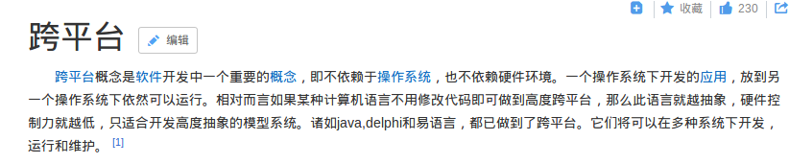
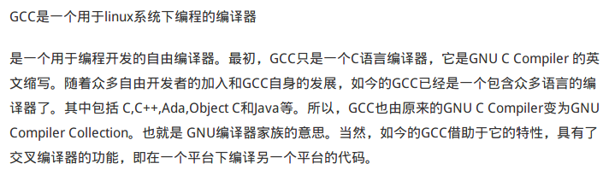

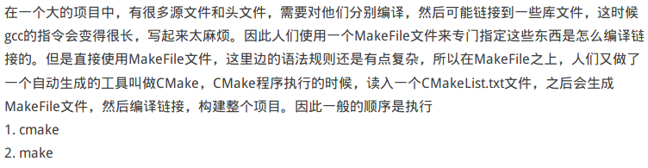

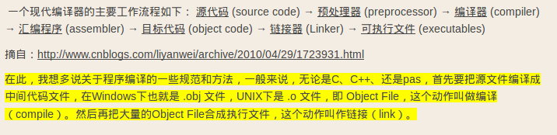

ROS：
http://wiki.ros.org/cn ROS学习的主要架构，兜兜转转，官网才是最好的，最清晰的，看这个才知道了脉络，知道了往哪学啊！
http://wiki. ros入门中文官方教程

ROS中的编译问题 "catkin_make" must be invoked in the root of workspace
http://blog.exbot.net/archives/3035 解决gazebo模型加载问题
http://blog.csdn.net/u013832707/article/details/53979461
http://www.cnblogs.com/zjiaxing/p/5542614.html 理解roslaunch
http://www.cnblogs.com/aobosir/default.html?page=8 一个不错的ros教程
http://blog.csdn.net/zyh821351004 一个不错的ROS博主
http://blog.csdn.net/heyijia0327/article/details/42301297 修改只读文件
http://blog.csdn.net/sunbibei/article/details/51594824 ros kinect2
https://tieba.baidu.com/p/1873605579 为什么用gedit打开文本之后 文本里面是空白
http://www.cnblogs.com/qzwblog/p/5519205.html 一次性安装ubuntu，ros，turtlebot
http://blog.csdn.net/u013453604/article/details/49386953 安装turtlebot

http://blog.csdn.net/qingdu007/article/details/51483065 编译ROS工作空间某一个包的命令
UBUNTU将新路径添加到ROS_PACKAGE_PATH中。

http://blog.csdn.net/yguoelect/article/details/52887402 我的ROS学习之路—创建catkin的工作空间
http://blog.csdn.net/mmyaoduli/article/details/51049921 anonymous=ture的问题

ROS知识(12)----cv_bridge依赖opencv版本的问题
https://answers.ros.org/question/114806/tutorial-116-importerror-no-module-named-beginner_tutorialssrv-with-catkin-system-build/ 解决No module named beginner_tutorials.srv的问题（要重新source）
http://blog.csdn.net/haorenhaoren123/article/details/51439046 学习move_base包
http://blog.csdn.net/eaibot/article/details/51628371 gmapping参数
http://blog.csdn.net/forrest_z/article/details/62892053 amcl参数
http://blog.csdn.net/keyearth/article/details/46327699#initialization-and-shutdown ros与Python的
一些
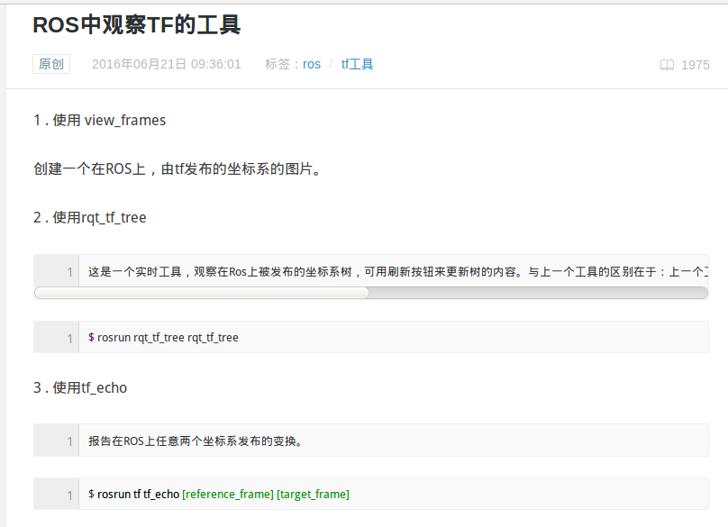

ROS导航之参数配置和自适应蒙特卡罗定位
http://blog.csdn.net/dingjianfeng2014/article/details/52955107 如何使用github来下载你需要使用的ros资源

ROS学习需要看的网络教程_整理
http://blog.csdn.net/ppp2006/article/details/46974111 ros创建package 总结
http://www.cnblogs.com/zjiaxing/p/5542614.html launch文件
slam相关：
http://blog.csdn.net/heyijia0327/article/details/41823809 ROS 教程之 navigation ： 用 move
base 控制自己的机器人(1)
http://blog.csdn.net/x_r_su/article/details/53334664 ROS Navigation-----发布Odometry信息
http://blog.exbot.net/archives/1129 拿ROS navigation 玩自主导航攻略
http://blog.exbot.net/ 易科机器人
https://answers.ros.org/question/224549/invalid-roslaunch-xml-syntax-not-well-formed-invalid-token/ Invalid roslaunch XML syntax: not well-formed (invalid token) 最下面的答案
http://rosclub.cn/post-526.html# turtlebot+kinect改写成turtlebot+laser(hokuyo)
Turtlebot学习指导第三篇＿Turtlebot发布odmo信息,发布imu信息,订阅cmd_vel速度信息的源文件
http://www.cnblogs.com/zxouxuewei/p/5916023.html 利用move_base导航--42
http://www.guyuehome.com/267 导航与定位框架
http://www.runoob.com/w3cnote/git-guide.html github教程
http://blog.csdn.net/zhangrelay/article/details/59481741 ROS专题----导航功能包navigation基础汇总 (配置导航过程)
http://www.cnblogs.com/zxouxuewei/p/5916023.html 利用move_base导航--42(导航需要哪些包)
http://blog.csdn.net/w383117613/article/details/44040237 自主导航与远程控制中的速度优化velocity_smoother与多路输入切换cmd_vel_mux的层次关系(ros/ cmd_vel)
http://www.cnblogs.com/qzwblog/p/5519205.html 讲 minimal.launch
http://www.ncnynl.com/archives/201611/1110.html Kobuki入门教程-Kobuki控制系统
http://www.ncnynl.com/archives/201612/1132.html kobuki代码解读-kobuki_node
https://wenku.baidu.com/view/77a0782f657d27284b73f242336c1eb91a373361.html kobuki底盘通 信解读
http://blog.csdn.net/zyh821351004/article/details/48846179 gazebo仿真,Kinect换Rplidar

Invalid roslaunch XML syntax: [Errno 2] while running a roslaunch launch file

RVIZ保存配置 and 使用配置
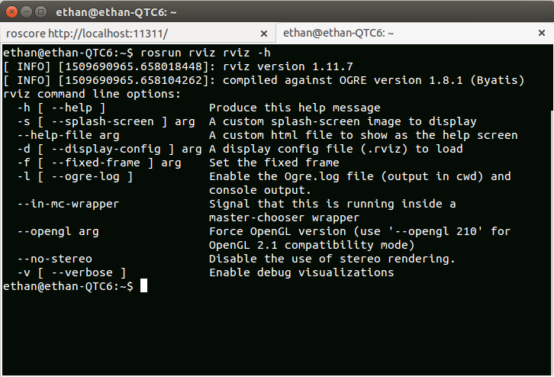
https://answers.ros.org/question/117016/ros-map_server-could-not-open-map/ ros Map_server could not open map
https://github.com/open-robot/open-robot 英特尔ros底盘,机械臂,导航

hector_mapping添加imu
http://www.dfrobot.com.cn/community/thread-22613-1-1.html [教程]【开箱评测三】用RPLIDAR A2搭建hector_mapping

底盘标定问题:

http://www.ncnynl.com/archives/201708/1882.html 利用rviz进行角速度,线速度标定
http://blog.csdn.net/xiaocainiaoshangxiao/article/details/13578493 ROS中使用Twist控制机器人
http://www.cnblogs.com/zxouxuewei/p/5482302.html 矫正自己的机器人---39

http://www.cnblogs.com/zxouxuewei/p/5527823.html 用自己的机器人创建地图---40

http://www.cnblogs.com/yoyo-sincerely/p/5721849.html ROS BY EXAMPLE 1 – 环境设置与安装

http://blog.csdn.net/Forrest_Z/article/details/64444139 yocs_velocity_smoother介绍及参数说明
http://blog.exbot.net/archives/1838 ROS 新手问题Q&A粗略合集——by 西工大一小学生
https://zhidao.baidu.com/question/1796474629507207347.html 填补地图空缺

https://jingyan.baidu.com/article/f7ff0bfc7a3c562e26bb13c3.html 水平旋转和区域旋转

http://blog.csdn.net/u013453604/article/details/49386953 工作空间overlay
http://blog.csdn.net/u013453604/article/details/47423135 工作空间overlay
http://my.phirobot.com/blog/2013-12-overlay_catkin_and_rosbuild.html#overlay-rosbuild-ws-catkin-ws-ros 工作空间overlay

https://www.cnblogs.com/lvchaoshun/p/7634916.html ros navigation stack 各个包的作用
stdmsgs：
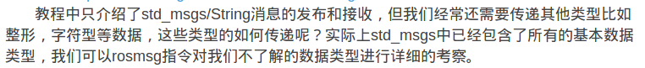
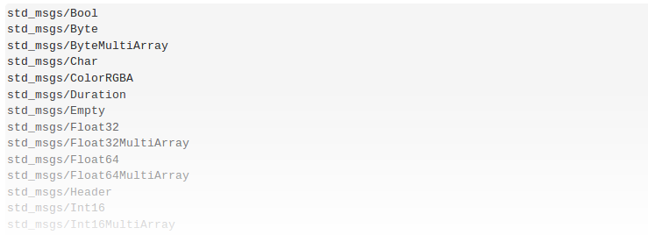
std_msgs/Bool ：/前是包名,Bool是消息类型名，内部的定义是：bool data,int64 data等
rosinit(argc,argv,''):

http://docs.ros.org/diamondback/api/roscpp/html/ ROSCPP library

http://blog.csdn.net/hookie1990/article/details/52228531 ros::NodeHandle成员介绍
http://docs.ros.org/jade/api/roscpp/html/classros_1_1NodeHandle.html ros::NodeHandle成员更详细的介绍
Rosservice:

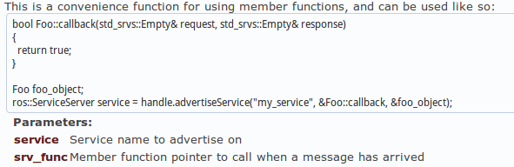
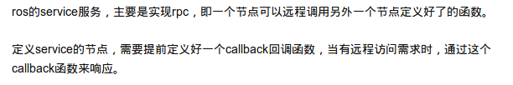
service和client各自都定义一个结果的结构体,service处得结果,传给client
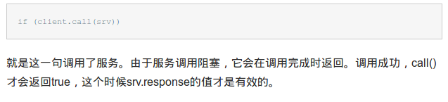

http://blog.csdn.net/u013243710/article/details/35795841 ROS中的CMakeLists.txt
http://blog.csdn.net/zxqhbd/article/details/77101168 move_base之global/local planner分析
http://blog.csdn.net/heyijia0327/article/details/43565227 ROS 教程之navigation: 用程序设定导航目标点
https://zhuanlan.zhihu.com/ros-nav ROS navigation 知乎专栏 源码分析
http://blog.csdn.net/eliot_shao/article/details/75142803 ROS_arduino
http://blog.csdn.net/u013453604/article/details/72903398 使用其他包定义的消息
https://answers.ros.org/question/195630/roscore-warning/ usage is over 1GB
https://answers.ros.org/question/76896/permission-denied-gvfs/ Warning: error while crawling /home/dereck
https://www.cnblogs.com/TooyLee/p/6104863.html ROS串口通信（c++）
http://blog.csdn.net/chduan_10/article/details/76619179 在ROS中与其他器件使用十六进制串口通信
http://blog.csdn.net/chduan_10/article/details/76619179 ROS中与其他器件使用十六进制串口通信
https://www.cnblogs.com/TooyLee/p/6104863.html 编写ros串口节点，使用官方serial包
OPENCV：
http://www.3 SURF算法心得
http://blog.csdn.net/yanzi1225627/article/details/47668021 opencv下载百度云集
合

OpenCV2.4.8新鲜出炉！ 源码下载
https://wenku.baidu.com/view/d3e84ad277a20029bd64783e0912a21614797f38.html
conda安装opencv √
python Anaconda2安装OpenCV2
http://opencv-python-tutroals.readthedocs.io/en/latest/py_tutorials/py_tutorials.html
opencvpython教程 官方
https://wenku.baidu.com/view/1ea85529b4daa58da0114a94.html opencv中键盘对应的数
值√
http://blog.csdn.net/what_lei/article/details/49159655 opencv python 图像的
二值化
http://docs.opencv.org/3.0-last-rst/genindex.html opencv python函数库
说明索引en
https://docs.scipy.org/doc/numpy/genindex.html numpy 函数库说明索引
http://blog.csdn.net/firemicrocosm/article/details/48247563 学哪些，此人博客
http://blog.csdn.net/hansry/article/details/75309906 opencv2.4.8和3.0选用
基于OpenCV的Sift特征匹配（在drawMatchesKnn函数无法调用的情况下）

ubuntu14.04下PyCharm使用OPenCV2.4.11
SLAM:
https://www.zhihu.com/question/35186064 学习SLAM需要哪些预备知识？
https://cn.udacity.com/course/artificial-intelligence-for-robotics--cs373 谷歌无人驾驶课
http://www.360doc.com/content/17/1216/17/50968013_713620460.shtml# 粒子滤波从推导到应用
计算机视觉：
http://blog.csdn.net/wangss9566/article/details/54618507 机器视觉入门概述
https://www.zhihu.com/question/26836846 计算机视觉入门
http://blog.csdn.net/ding977921830/article/details/75272384 读取海康威视 Ubuntu
http://blog.csdn.net/shakevincent/article/details/51490197 读海康威视opencv vs
http://blog.csdn.net/lonelyrains/article/details/50350052 读海康威视opencv vs
http://www.cnblogs.com/zxj015/archive/2013/05/12/3074612.html 高斯模糊
http://blog.csdn.net/zouxy09/article/details/49080029 图像卷积与滤波的一
些知识点
http://blog.csdn.net/pi9nc/article/details/23302075 SIFT算法
深度学习：
https://github.com/JustFollowUs/Machine-Learning 机器学习路线
http://www.cnblogs.com/zhehan54/p/6368852.html 机器学习知识体系
http://www.sohu.com/a/144427458_610300 深度学习入门：25个你
一定要知道的概念
https://zhuanlan.zhihu.com/p/24162430 深度学习入门者的
Python快速教程—知乎 达文西
python：
http://www.2cto.com/kf/201612/571112.html 安装anoconda √
http://blog.csdn.net/xiu_star/article/details/52277623 pycharm和anoconda √
http://www.cnblogs.com/zxf330301/articles/5415750.html 关于python 缩进
http://www.runoob.com/python/python-func-xrange.html python语法/函数库

Ubuntu14.04安装PyCharm
http://www.c Python教程
http://www.mamicode.com/info-detail-1180317.html numpy数据类型dtype转换
http://www.oschina.net/question/89964_62779 修改str成员
Numpy 数据类型和基本操作
http://blog.csdn.net/youfuchen/article/details/21107099 python chr()和ord()
http://python.jobbole.com/81921/ 一篇文章让你彻底搞清楚Python中self的含义
https://stackoverflow.com/questions/18247333/python-pythonpath-in-linux PYTHONPATH
http://blog.csdn.net/xiaoxiangzi222/article/details/55225874 python统计多维数组的行数和列数
https://www.cnblogs.com/zqifa/p/python-list.html python初始化list列表（1维、2维）
http://blog.csdn.net/sunjinshengli/article/details/61624386 Python 向量表示
http://blog.csdn.net/luckytanggu/article/details/53649156 Python中__repr__和__str__区别

github：
https://www.liaoxuefeng.com/wiki/0013739516305929606dd18361248578c67b8067c8c017b000/0 0137628548491051ccfaef0ccb470894c858999603fedf000 怎样使用github 廖雪峰
https://www.zhihu.com/question/20070065 怎样使用github 知乎
http://blog.csdn.net/small_rice_/article/details/45095323 github 在ubuntu 使用

c++:
http://blog.csdn.net/xqiang010/article/details/37584345
http://blog.csdn.net/column/details/jinqiheng1.html 每天一个c++
http://www.r c++教程

http://www.cnblogs.com/vamei/archive/2012/09/13/2682778.html python快速教程
http://www.cnblogs.com/zhangziqiu/archive/2011/03/30/ComputerCode.html 原码, 反码, 补码 详解

C++项目中的extern "C" {}
https://zhidao.baidu.com/question/18930572.html C语言中exit(0)与exit(1)有什么区别??

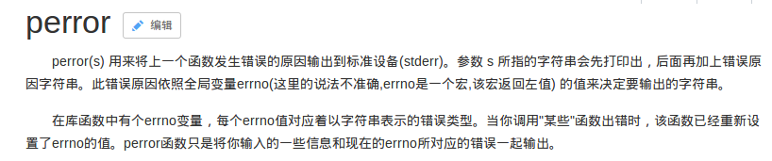
using namespace std 的作用 #include <.h>还是没.h

https://www.cnblogs.com/andrew-wang/archive/2012/11/06/2756823.html#undefined <2012 11 6> 调C记录 <int main(int argc,char **argv)中的“char **argv”怎么理解？>
http://blog.csdn.net/wangxingbao4227/article/details/6758982 C++句柄与指针的区别
http://blog.csdn.net/u011068702/article/details/53781273 C语言之struct A *b和struct A c区别
http://blog.csdn.net/wangrunmin/article/details/7853092 c++中“箭头（->）”和“点号（.）”操作符的区别 .

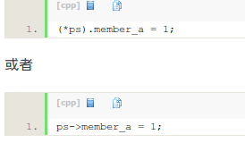

http://blog.csdn.net/zyh821351004/article/details/47961967 struct和typedef struct彻底明白了 && C语言结构体
http://blog.csdn.net/cainv89/article/details/48447225 c++结构体和内存对齐
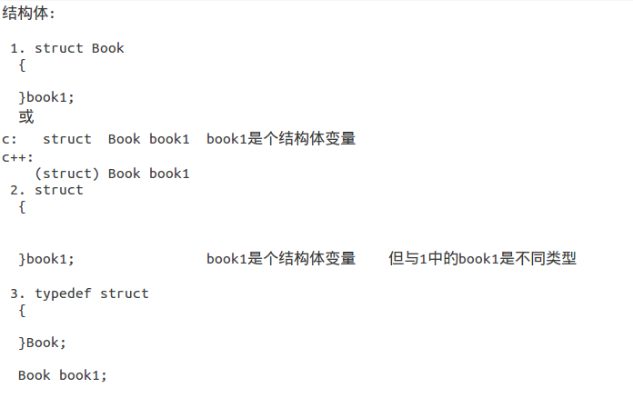
http://blog.csdn.net/jx232515/article/details/52759127 C++this的总结
http://blog.csdn.net/hxh129/article/details/19965687 C/C++不同文件夹下包含头文件的方法及#include的使用
http://blog.csdn.net/piaopiaopiaopiaopiao/article/details/39272841 c++string和char转换
http://bbs.csdn.net/topics/310137605 c语言清空数组


http://blog.csdn.net/u011240016/article/details/53573792 左移右移小总结
树莓派:

http://blog.csdn.net/lina_acm/article/details/51519466 write()函数
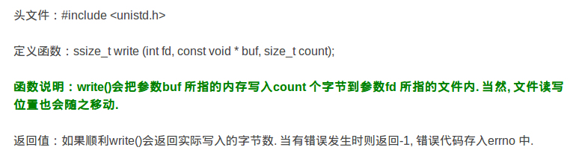
http://blog.csdn.net/jiqiren007/article/details/5933599 extern C的作用详解

Arduino:
http://blog.csdn.net/iracer/article/details/50334041 Arduino - 串口操作函数与示例代码大全
http://www.arduino.cn/thread-2421-1-1.html 串口中断
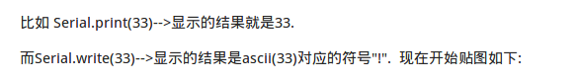
数据结构：
https://www.cnblogs.com/polly333/p/4740355.html 二叉树
http://blog.csdn.net/silangquan/article/details/41483689 kdtree
滤波算法：
http://www.bzarg.com/p/how-a-kalman-filter-works-in-pictures/ 非常非常好的卡尔曼滤波讲解
卡尔曼滤波最精简实用的概括：
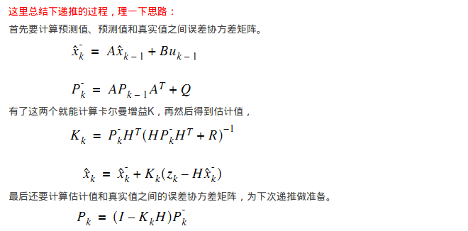
http://www.360doc.com/content/17/1216/17/50968013_713620460.shtml 粒子滤波从推导到应用
https://www.zhihu.com/question/25371476/answer/31552082 粒子滤波概念，柳凌峰回答的比较好
http://blog.csdn.net/shanglianlm/article/details/47445909 粒子滤波matlab代码
MATLAB:

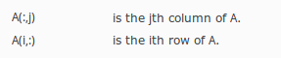

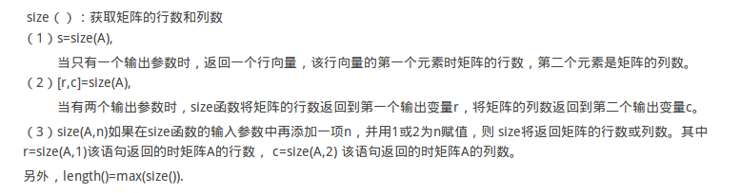
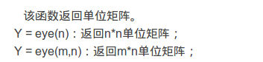

inv是取倒数的意思

